Величко.Ю.Н
ТЕХНОЛОГИЧЕСКАЯ КАРТА
ПОЗНАВАТЕЛЬНО-РЕЧЕВОЙ ДЕЯТЕЛЬНОСТИ
ТЕМА «Вершки-корешки»
Старшая группа
Цель: Создание условий для расширения представления о том , что у каждого огородного растения есть надземная часть, называемая «вершком», и подземная — это «корешок». Формировать умение детей соотносить форму с известными геометрическими фигурами отражать результаты сравнения в своей речи по средствам дидактической игры «Сбор урожая», активизация словаря (вершки, корешки )по средствам беседы.
Материал и оборудование:Иллюстрации Овощей , Проэктор. Игрушка Почемучка.
Микротемы:
1. Грядка.
2..Вершки и корешки.
3.Сбор урожая
4. Ждем гостей готовим из овощей.
Предшествующая работа: Чтение художественной литературы, загадывание загадок про овощи. Рассматривание иллюстраций с изображением овощей. Беседы с детьми об овощах. Презентация «Овощи на грядках».Игра «Вершки и корешки» Рисование овощей, отгадывание загадок. Дидактическая игра «Овощи и геометрические фигуры» Презентация «Овощи и геометрические фигуры»
Ожидаемый результат: дети знаю названия съедобных и несъедобных частей у овощей. Дети понимают о том, что растения-живые существа (для их роста и развития нужна вода,земля,тепло и свет). Умеют сотносить форму овоща с геометрической фигурой (овал .круг ,треугольник). Знают, что такое вершки и что такое корешки и используют эти слова при составлении коротких рассказах.
Задачи
Познавательно-речевая | Развивающая | Воспитательная
Создать условие для расширения представлений о том , что у каждого огородного растения есть надземная часть, называемая «вершком», и подземная — это «корешок»  Создать условие для закрепления представлений о том,что растения-живые существа (для их роста и развития нужна вода,земля,тепло и свет)  Создать условия для ознакомления детей  с овалом на основе сравнения с кругом.  Пополнить и активизировать словарь детей (вершки, корешки )  Создать условие для расширения представлений детей о внешнем виде овощей, способах их использования в пищу.  Создать условия для закрепления умений отвечать на вопросы полным предложением. | Развивать связную речь ( сравнивать, анализировать, устанавливать простейшие причинно-следственные связи, делать обобщения..  Развивать память, внимание, стимулировать речевую активность | Воспитывать бережное отношение к окружающему миру.  Воспитывать внимательно слушать собеседника, не перебивать его, не отвлекаться;  Воспитывать познавательный интерес

Основной ход познавательно-речевой деятельности
№ п/п | Этап, продолжительность | Методы, приемы | Вопросы для детей | Предполагаемая деятельность детей | Деятельность педагога | Планируемый результат
1  1.1 | Вводный  Организационный | Словесные методы и приемы: художественное слово, беседа, вопрос | Воспитатель читает стихотворение;  - Ребята, кто догадался, о чем мы будем сегодня говорить? | Внимательно слушают.  Отвечают на вопрос по очереди, стараясь не повторить ответ товарища | Чтение стихотворения  Красивее всех томаты – Так красны и так пузаты, Помидоры! Не томаты! Всё равно – красны, пузаты! А с морковкой всё в порядке, Рядом со свеклой на грядке, Распушив свою макушку, Спрятала от солнца брюшко. У капусты платьев шилось Штук, наверное, пятьдесят, Их одела, нарядилась, Как красив её наряд! Вот зелёный огурец, Крепкий чудо-молодец! И пупырчатою кожей, На лягушку чуть похожий. Друг от дружки близко-близко Ярко-красная редиска, Им бы всем купить расчёски К модным хвостикам-причёскам! | Повышенный интерес к занятию, сконцентрированное внимание
1.2 | Мотивационный | Игровой приём | А вы хорошо знаете овощи? А что любите больше всего? Ребята а мы можем помочь нашему Почемучке? | Дети предлагают варианты ответов. | Педагог говорит о том ,что к ребятам пришел гость которому очень понравилось стихотворение Почемучка огорчен, что т он очень мало знает об овощах и путает съедобную и несъедобную часть овощей.
2  2.1 | Основной  Микротема 1  «Остановка Грядка.» | Словесные методы: наводящие вопросы, беседа.  Наглядный.  Методы оценки: словесная похвала. | первая остановка, называется она «Грядка».  Ребята, как вы считаете, где растут овощи? А как вы думаете ,что нужно овощам для роста и развития? Почему?Есть ли овощи, у которые люди едят вершки ?А корешки? | Дети предлагают варианты ответов на вопросы. | Задает вопросы детям. Показывает и рассказывает про съедобные и не съедобные части овощей.  Предлагает детям поиграть. | Дети знают где растут овощи, знают какие части овощей можно есть.
2.2 | Микротема 2  «Вершки корешки» | Словесные методы: наводящие вопросы, беседа  Наглядный  Методы оценки: словесная похвала.  Игровой метод | Справились с первым заданием. Продолжим наше путешествие.  Что же это такое? А как одним словом можно назвать все это?  Если я скажу картошка вы поднимите или опустите руки? Морковка? помидор?и.тд. | Дети поднимают и опускают руки согласно правилам воспитателя. | Предлагает детям сыграть в игру. Сейчас я посмотрю, знаете ли вы какие части овощей люди употребляют в пищу. Я буду называть овощ, если он растет на земле, вы поднимайте руки вверх, а если под землей – опускайте руки вниз. Молодцы | Дети знают съедобные и несъедобные части овощей. Правильно выполняют движения.
2.3 | Микротема 3  «Сбор урожая» | Игровой метод.  Смарт -доска | Какие геометрические фигуры нарисованы на корзинках?  Что общего между овалом и кругом? Чем отличается треугольник от овала и круга? Что нарисовано на этой корзинке(круг)? Какие овощи мы в нее положим?А на этой?(треугольник)  На этой ?(овал) | Дети следуя правилам игры маленькие овощи складывают в маленькую корзинку, а большие в большую. | Воспитатель рассказывает о том, что Почемучка вырастил очень большой урожай, теперь его надо собрать. Рассматриваем, что выросло на грядках (свекла, морковь, капуста). Уточняем, во что мы будем собирать овощи. | Дети умеют сравнивать соотносить форму с известными геометрическими фигурами отражать результаты сравнения в своей речи
2.4 | Микротема 4  «Ждем гостей готовим из овощей .» | . | Следующая остановка  Ребята, а как вы думаете, какие блюда можно приготовить из овощей?  Какие овощи есть в этом блюде? | Дети называют варианты овощей. | Воспитатель показывает слайды на смарт -доске (Пюре картошка ,тушенная капуста ,свежий салат ,тушенная капуста,и т.д ) | Дети знают какие блюда готовят с овощами
3  3.1 | Заключительный  Подведение итогов | Словесный | -давайте вспомним какие овощи мы знаем и какие из них растут в земле, а какие на земле.  Как называется надземная часть? «вершком», А подземная ?— это «корешок» | Дети отвечают по очереди. | Вместе с детьми подводят итог | Дети знают какие овощи растут под землей и какие на земле.
3.2 | Рефлексия | Словесный | Вот и закончилось наше путешествие. Скажите, дети где мы сегодня были? Чем занимались?Что больше всего понравилось? | Дети рассказывают о своем путешествии и своих впечатлениях | Предлагает выбрать наклейки, которые им подарил Почему. | Дети знают где и как растут овощи, знают части растений (какие съедобные, а какие нет)
ПРИЛОЖЕНИЕ Б – Технологическая карта проведения дидактической игры.

Величко .Ю.Н
ТЕХНОЛОГИЧЕСКАЯ КАРТА
ПРОВЕДЕНИЯ ДИДАКТИЧЕСКОЙ ИГРЫ ПОЗНАВТЕЛЬНО-РЕЧЕВОЙ НАПРАВЛЕННОСТИ
«Вершки-корешки »
Старшая группа

Материал и оборудование: Составные части (вершки и корешки)
Предшествующая работа
По речевому развитию | По экологическому воспитанию | По математическому развитию
Чтение художественной литературы, разгадывание загадок, чтение стихотворений. | Сформировать представление у дошкольников о том , что у каждого огородного растения есть надземная часть, называемая «вершком», и подземная — это «корешок» | Совершенствовать умение определять положения предмета по отношению к себе (слева ,справа,между,рядом,около)
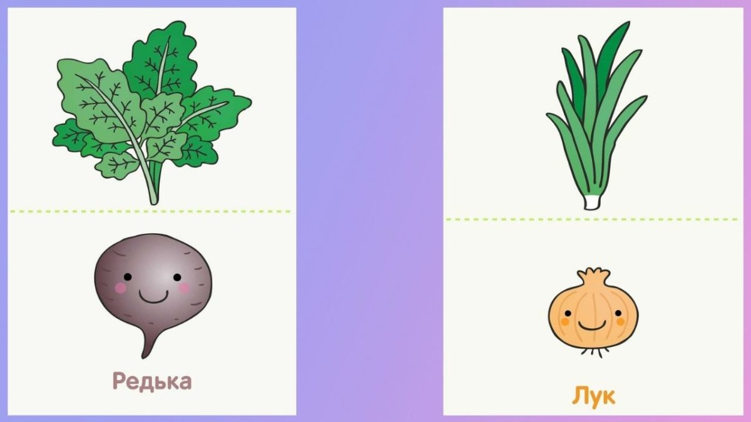
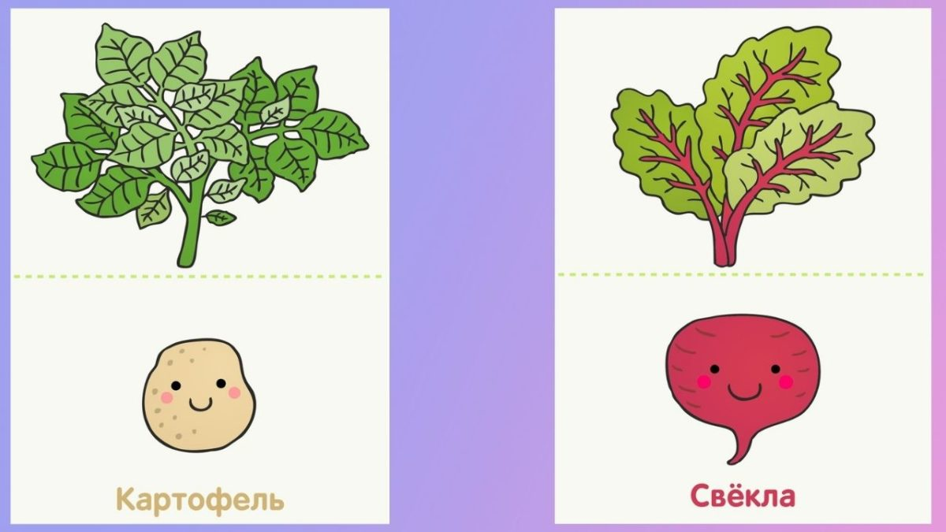
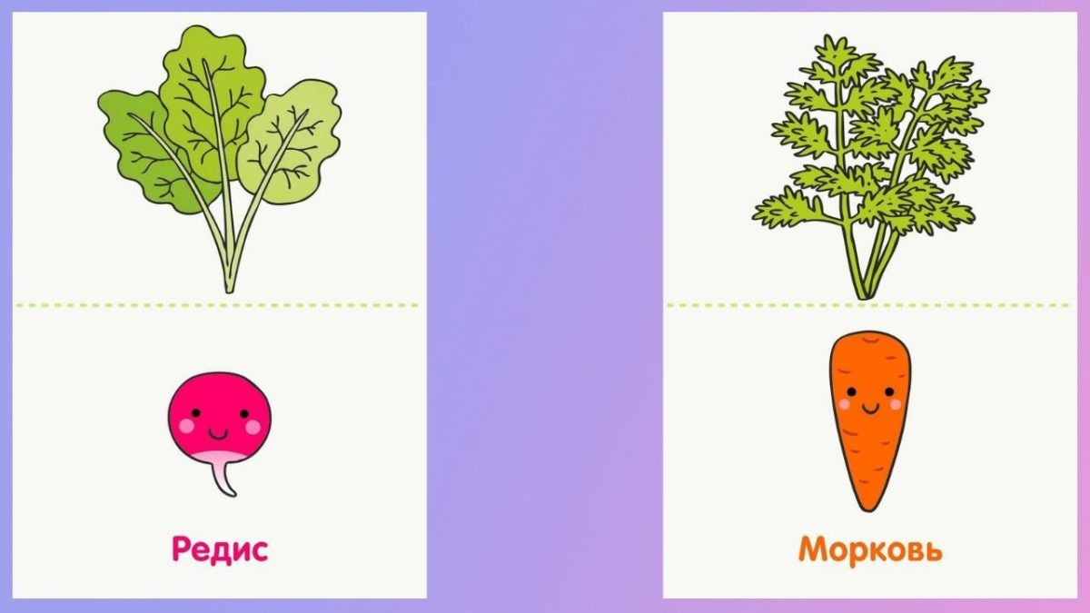
Дидактическая задача | Игровая задача | Игровое правило | Приемы интеллектуальной активностид | Игровые действия | Игровой продукт
Закрепить представления о том, что у культурных растений есть надземные и подземные части, которые могут быть съедобными и несъедобными. | Задача воспитателя — объяснить дошкольникам, что у каждого огородного растения есть надземная часть, называемая «вершком», и подземная — это «корешок».  Задача детей: должны соединить половинки карточек, чтобы получилось целое изображение Правильно назвать части и растения | Педагог называет место расположения овоща ()Кто быстрее нашел тот и звонит в колокольчик и называет овощ далее нужно соединить карточку с изображением «корешка» и карточку с изображением «вершка». Чтобы получился целый овощ. | восприятие, внимание, память, пространственные представления и воображение; умения находить зависимости и закономерности, классифицировать и систематизировать материал, создавать новые | Педагог раскладывает перед воспитанниками картинки. Дети их внимательно рассматривают, называют овощи, которые видят перед собой. Загадывает место где лежит овощ.(справа ,слева,снизу ,сверху,между,рядом)  Когда воспитанники научатся ловко складывать овощи, игру можно сделать соревновательной. Побеждает тот, кто первым отыщет «вершки» для своих «корешков». | 